Gebiedsaanwijzing verbod op drinkgerei en verpakkingen Koningsnacht/-dag 2025
De burgemeester van de gemeente Leiden;

gelet op artikel 2:48b, tweede lid, van de Algemene plaatselijke verordening gemeente Leiden 2020

Besluit:

de ‘Gebiedsaanwijzing verbod op drinkgerei en verpakkingen Koningsnacht/-dag 2025 vast te stellen:

Op grond van artikel 2:48b, tweede lid, van de Algemene plaatselijke verordening gemeente Leiden 2020 worden voor de periode van 25 april 2025 16.00 uur tot en met 27 april 2025 02.00 uur de wegen in het gebied binnen de grens van de Witte Singel ter hoogte van het Galgewater, Zoeterwoudse Singel, de Nieuwe Rijn, het Rijn- en Schiekanaal, de Oude Rijn, de Herensingel, de Maresingel, de Rijnsburgersingel, de Haarlemmertrekvaart, de Dellaertweg, de Bargelaan, het Stationsplein en het Kort Galgewater, zoals aangegeven op de bij dit besluit als bijlage 1 behorende kaart, aangewezen als wegen waar het verboden is drinkgerei van glas, blik, plastic of geopende glazen verpakkingen, kennelijk bestemd voor het bewaren van dranken, bij zich te hebben of met zich mee te voeren. De grenzen van het gebied zijn weergegeven in bijlage 1.
Te bepalen dat deze aanwijzing niet geldt voor drinkgerei in de vorm van herbruikbare statiegeldbekers gemaakt van Polypropyleen, Polycarbonaat, Copolyester of van een vergelijkbaar materiaal volgens de laatste stand van de techniek.
Te bepalen dat voor terrassen zonder ontheffing voor het verstrekken van zwak-alcoholhoudende drank als bedoeld in artikel 35 van de Alcoholwet (tapontheffing), deze aanwijzing niet geldt wanneer iedereen op het terras een zitplaats heeft. Het is in dat geval toegestaan om glaswerk te gebruiken, zoals toegelicht in de bij dit besluit behorende bijlage 2.
Te bepalen dat dit besluit in werking treedt op de dag na de bekendmaking daarvan.
Te bepalen dat dit besluit geldt tot en met 27 april 2025 02.00 uur.
Te bepalen dat dit besluit wordt aangehaald als: Gebiedsaanwijzing verbod op drinkgerei en verpakkingen Koningsnacht/-dag 2025.
Aldus vastgesteld door de burgemeester op 26-02-2025,

P.J. Heijkoop

Bijlage 1 - Kaart behorende bij het Aanwijzingsbesluit Gebiedsaanwijzing verbod op drinkgerei en verpakkingen Koningsnacht/-dag 2025 d.d. 26-02-2025

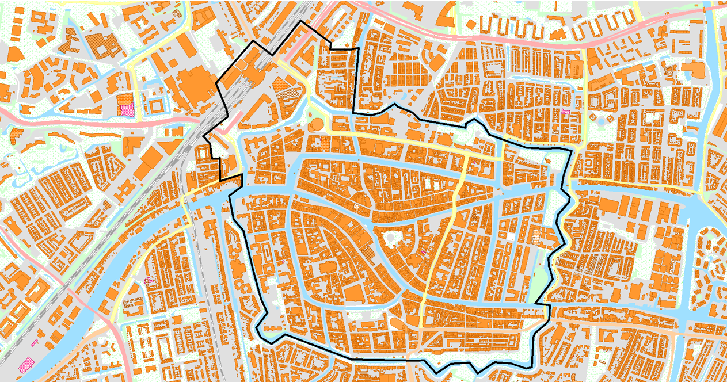

Bijlage 2 - Toelichting artikel 3
Wanneer iedereen op het terras zit is het toegestaan om glaswerk te gebruiken. Voor het uitschenken van alle warme en koude dranken is het verplicht herbruikbare statiegeldbekers te gebruiken indien er door (een deel van de) bezoekers wordt gestaan op het terras of wanneer er dranken worden geschonken die worden meegenomen buiten het eigen terras. De exploitant van het terras neemt daarbij deel aan een gezamenlijk systeem van herbruikbare statiegeldbekers, waarbij: overal dezelfde herbruikbare statiegeldbekers worden uitgegeven en ingenomen; de herbruikbare statiegeldbekers bij iedere deelnemer aan het gezamenlijk systeem kan worden ingeleverd; onderlinge verrekening van het statiegeld plaatsvindt.

Er is sprake van een terras waarop het publiek een zitplaats heeft: de horecaondernemer mag op het gehele terras drank in glas schenken;
er is sprake van een terras waarop het publiek een zitplaats heeft en de horecaondernemer voor TO GO een tapontheffing heeft: de horecaondernemer mag op het terras drank in glas schenken, voor TO GO dient de horecaondernemer gebruik te maken van herbruikbare statiegeldbekers;
er is sprake van een terras waarop een deel van het publiek een zitplaats heeft en een ander deel van het publiek staat: de horecaondernemer dient voor het gehele terras gebruik te maken van herbruikbare statiegeldbekers;
er is sprake van een terras waarop een deel van het publiek een zitplaats heeft, een ander deel van het publiek staat en de horecaondernemer voor TO GO een tapontheffing heeft: de horecaondernemer dient voor het gehele terras en voor TO GO gebruik te maken van herbruikbare statiegeldbekers;
er is sprake van een terras waarop het gehele publiek staat: de horecaondernemer dient voor het gehele terras gebruik te maken van herbruikbare statiegeldbekers;
er is sprake van een terras waarop het gehele publiek staat en de horecaondernemer voor TO GO een tapontheffing heeft: de horecaondernemer dient voor het gehele terras en voor TO GO gebruik te maken van herbruikbare statiegeldbekers.
het is niet toegestaan om op het terras dranken in wegwerpbekers te schenken.

